REPUBLICA DE COLOMBIA

MINISTERIOS DE LAS TECNOLOGIAS DE LA INFORMACION Y LAS COMUNICACIONES (MinTIC)

UNIVERSIDAD TECNOLOGICA DE PEREIRA

**REPOSITORIO DIGITAL DE RECURSOS DE APRENDIZAJE Y DIFUSION DEL CONOCIMIENTO**

PROPUESTA DE PROYECTO DE DESARROLLO DE UNA APLICACIÓN WEB DEL EQUIPO 15, GRUPO 56, DEL CICLO 3 - DESARROLLO DE SOFTWARE DEL PROGRAMA MISION TIC 2022

INSTRUCTOR: Ingeniero Camilo Andrés Castañeda Galindo

INTEGRANTES EQUIPO 15

Anderson Jhoan Contreras Garzon - Desarrollador Web

Guillermo Cesar Tovar - Coordinador Sprints

Luis Ernesto Leyva - Diseño Grafico

Jenny Carolina Corredor - Diseño base de datos

Remigio Hernandez López - Desarrollador Web

Colombia, Septiembre 9 de 2021

**PRESENTACION DEL PROYECTO**

El proyecto de desarrollo de software consiste en una aplicación Web de creación y gestión de un repositorio de recursos digitales de aprendizaje y difusión del conocimiento, tales como libros en .pdf ,.doc, .mobi, .epub,  videos, audios, infografías, etc..

La aplicación va a ser una Single Page Aplication a desarrollar con el stack MEVN (MongoDB, Expres.JS, el framework Vue.JS, y Node.JS). El desarrollo del Front End incluye HTML5, CSS3, JavaScript ES6 y posteriores, Vue.JS y Vitufy; yu el Back End con el servido de base de datos no relacionales MongoDB y Node.JS, que incluye un CRUD que permita la inserción de archivos (Create), la búsqueda y listado de archivos (Read) por autor, titulo o palabras claves, la edición y actualización (Update) de registros de la bases de datos y el borrado de registros por parte de administradores.

La aplicación contara con un módulo de registro y autenticación de usuarios, con los protocolos de seguridad recomendados. El acceso inicial a la aplicación no requiere inicio de sesión para la consulta de archivos, sino solo requerirá iniciar sesión o registrarse para insertar un archivo, para editarlo, o para borrarlo solo teniendo permisos de administrador que será el primer usuario que se registre o los que El le asigne permisos de administrador.

La filosofía del proyecto es de fomentar es que el conocimiento es accesible para todos en forma abierta y gratuita, y que esta sería una aplicación enfocada a la organización de un repositorio personal con todos los recursos de aprendizaje y difusión del conocimiento que se dispongan digitalmente y con la opción de compartirla persona a persona (con toda la base de datos) teniendo en cuenta posible conflictos de derechos de autor si se publica en un servidor público con todos los archivos, o compartir archivos por email .  La aplicación se publicará solo con archivos sin derechos de autor.

La aplicación se llamará “OPen Know” y por el tiempo muy corto para el desarrollo se presentará inicialmente en español para luego continuar su desarrollo en Ingles.

A continuación, se presentan las imágenes del Mockup de propuesta de las principales páginas de la aplicación Web.

MOCKUP DE LA APLICACIÓN

1. Portada de la aplicación o ventana de acceso.

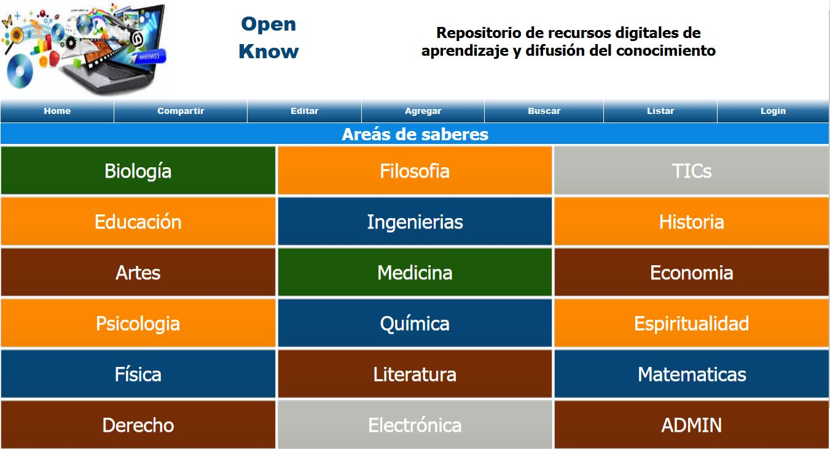

1. Ventana de autenticación con opción de registro.

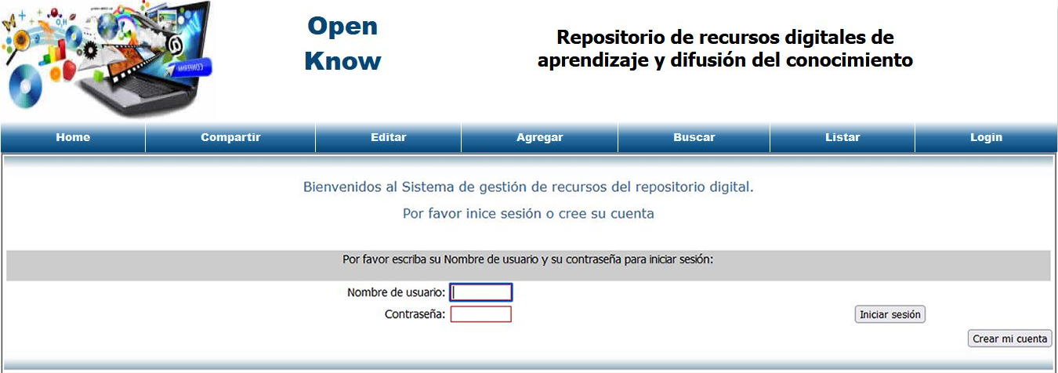

1. 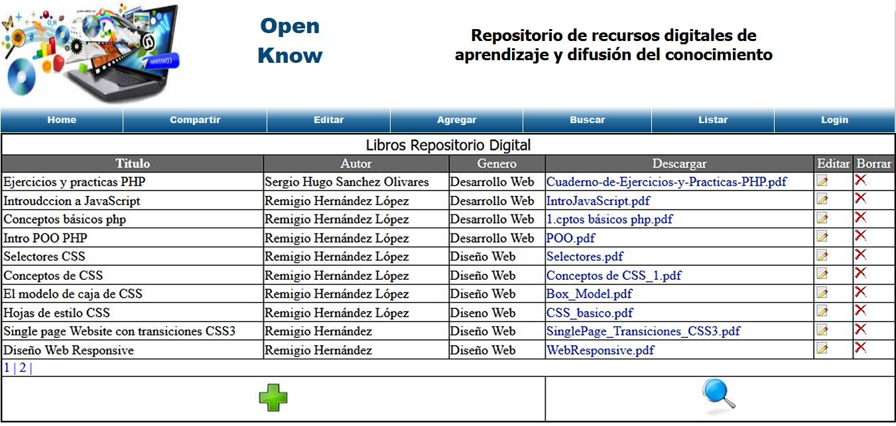Ventana de listado de archivos
2. 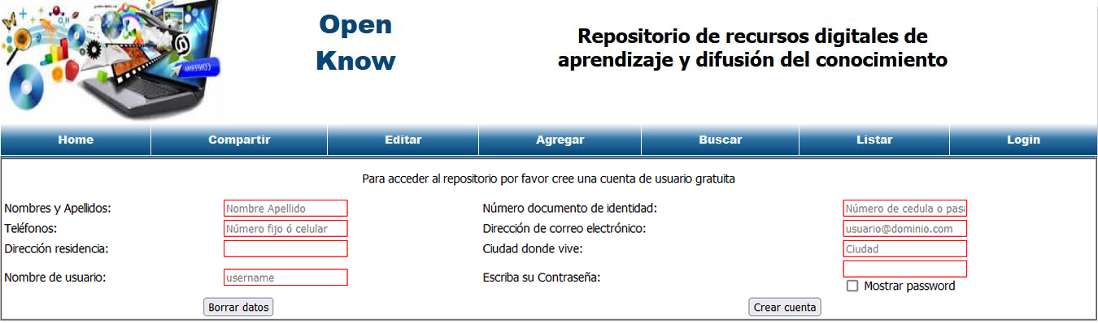Formulario de registro de usuario
3. Ventana de edición de recursos del repositorio

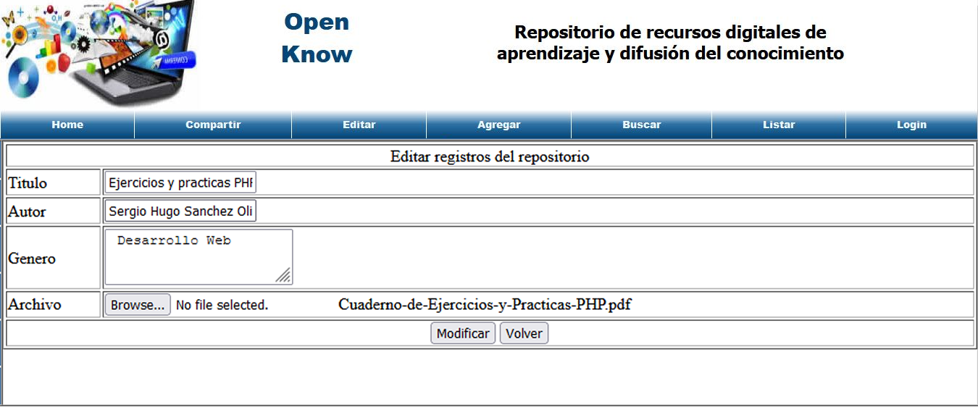

6.. Ventana de agregar recurso al repositorio

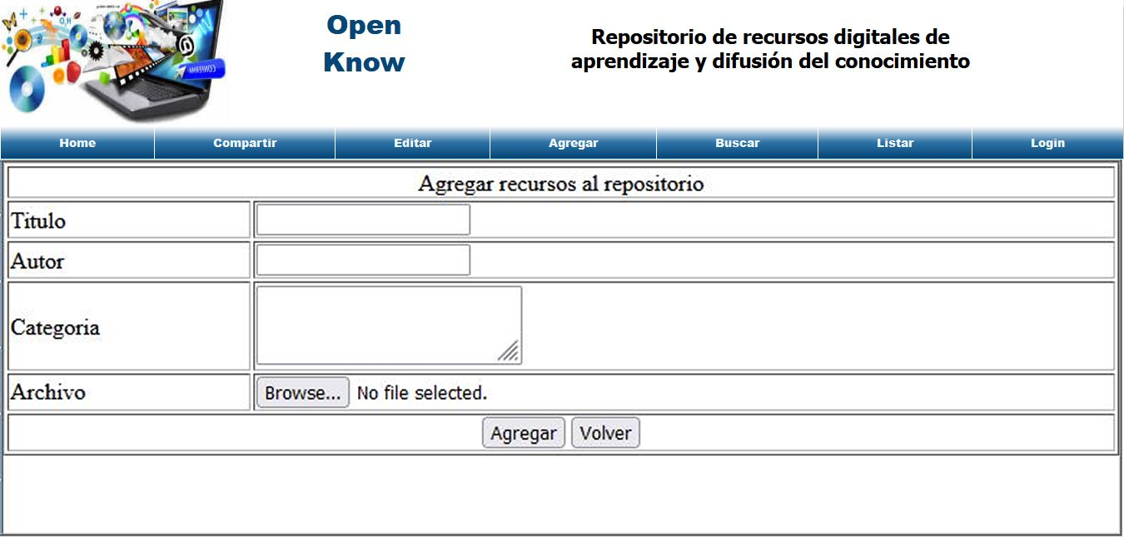

1. Ventana de borrado de un registro del repositorio

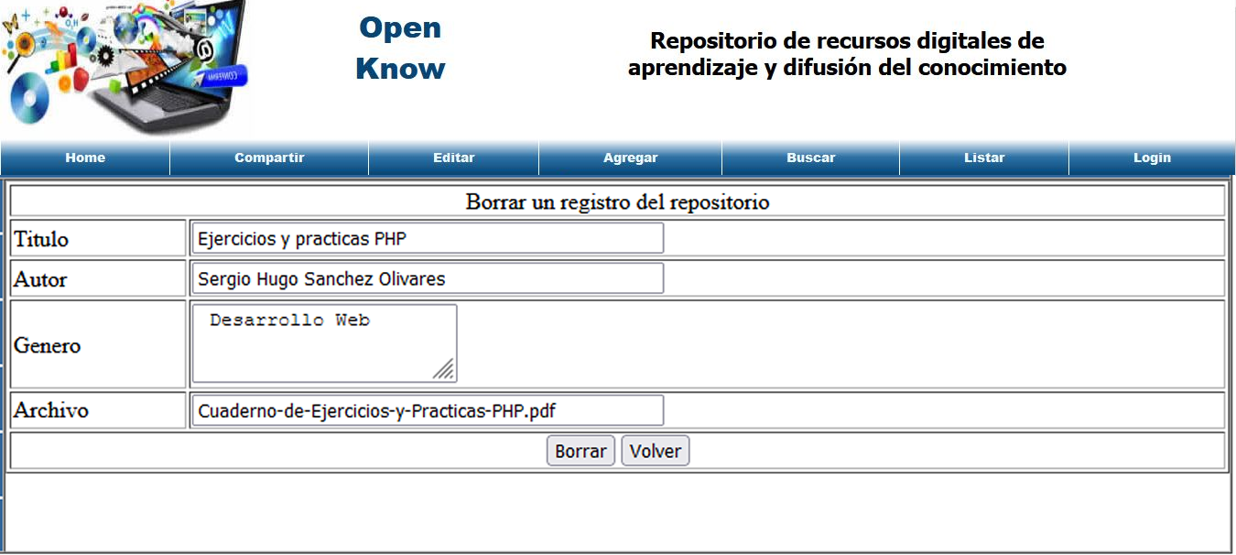

CUENTA DE GITHUB DONDE SE PUIBLICARA EL REPOSITORIO

El proyecto se desarrollará utilizando el repositorio de GitHub en Cabeza del miembro del equipo Remigio Hernández López con la siguiente cuenta y nombre del repositorio de la aplicación OpenKnow:

<https://github.com/remigioh/OpenKnow>

Ya publicamos el código de la página de la portada de la aplicación o home page, en HTML5 y CSS3.